**ФЕДЕРАЛЬНОЕ ГОСУДАРСТВЕННОЕ БЮДЖЕТНОЕ ОБРАЗОВАТЕЛЬНОЕ УЧРЕЖДЕНИЕ ВЫСШЕГО ОБРАЗОВАНИЯ**

**«САНКТ-ПЕТЕРБУРГСКИЙ ГОСУДАРСТВЕННЫЙ УНИВЕРСИТЕТ ТЕЛЕКОММУНИКАЦИЙ ИМ. ПРОФ. М.А. БОНЧ-БРУЕВИЧА»**

**(СПбГУТ)**

**Кафедра безопасности информационных систем**

**ОТЧЁТ**

по лабораторной работе №1 на тему:   
**«Поиск информации в сети Интернет. Браузеры»**

по дисциплине «Основы интернет-технологий»

Выполнил: студент группы ИСТ-331 Числова Е.В.

Принял: Павлович А.А.

Санкт-Петербург, 2024.

Лабораторная работа №1.

**Цель работы:**

* Ознакомиться с принципами работы поисковых систем, выявить основные
* закономерности их работы.
* Исследовать функциональные характеристики web-браузеров.
* Выполнить сравнительную оценку web-браузеров по предлагаемым
* критериям качества.

В данной лабораторной работе я ознакомилась с принципами работы поисковых систем, выявила основные закономерности их работы, исследовала функциональные характеристики web-браузеров, а также выполнила сравнительную оценку web-браузеров по критериям.

**1. Поисковые системы: назначение, принцип работы.**

Начнем с поисковой системы Opera.

Opera – это web-браузер, который предоставляет пользователям доступ к интернету, а также предоставляет функции для просмотра web-сайтов, взаимодействия с Web-страницами, загрузки файлов и многого другого.

**Назначение и функции:**

Opera разработан для обеспечения удобного и безопасного доступа к интернету. Он предоставляет пользователю средства для просмотра web-страниц, отправки и получения электронной почты, управления закладками, загрузки файлов, просмотра мультимедийного контента и т.д. Браузер также поддерживает множество расширений и дополнений, что позволяет расширить его функциональность по желанию пользователя.

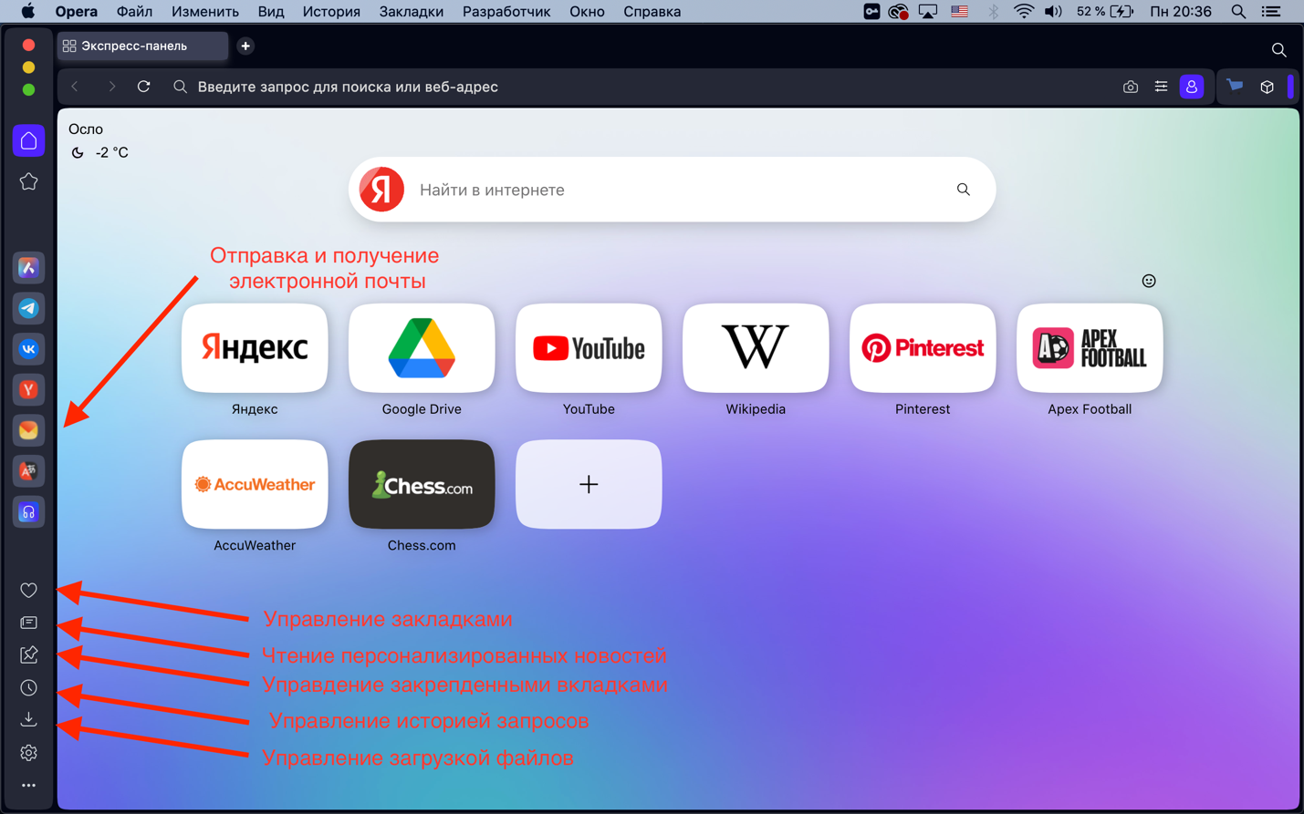

Также браузер дает возможность блокировки рекламы для более быстрой работы с браузером.

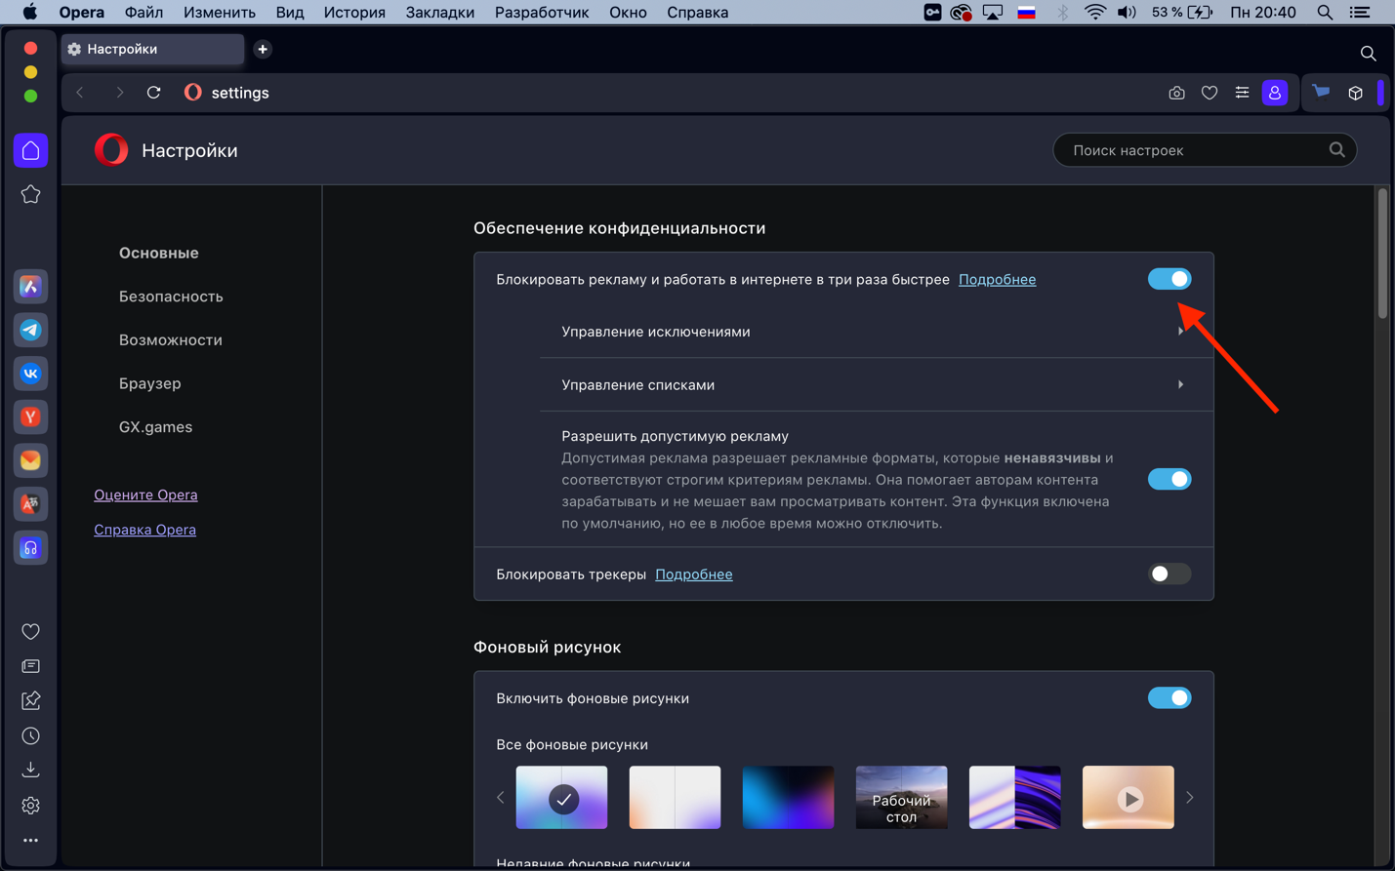

**Устройство:**

Opera имеет типичное устройство современного web-браузера. Он включает в себя пользовательский интерфейс, который обычно состоит из адресной строки (где пользователь вводит адреса web-сайтов или поисковые запросы), панели инструментов с кнопками для основных функций (например, навигация назад и вперед, обновление страницы, добавление закладок и т.д.), область отображения web-страницы и различные меню и настройки.

**Принципы работы:**

Opera работает по принципу запрос-ответ, как и другие web-браузеры. Когда пользователь вводит адрес Web-сайта или поисковый запрос, браузер отправляет запрос на сервер, который хостит этот web-сайт или обрабатывает поисковый запрос. Сервер обрабатывает запрос и отправляет обратно соответствующую информацию в виде HTML-страницы (в случае web-сайта) или списка результатов (в случае поискового запроса). Opera затем отображает эту информацию пользователю в своем окне браузера.

Opera также обеспечивает функции безопасности, такие как блокировка вредоносных сайтов, защита от фишинга, инкогнито-режим для приватного просмотра, а также возможность управления файлами Сookie и настройки безопасности.

Следующим браузером рассмотрим Brave.

Браузер Brave – это современный web-браузер, который нацелен на обеспечение безопасности, конфиденциальности и быстродействия при просмотре интернета.

**Назначение и функции:**

Brave разработан с учетом защиты частной жизни пользователей и предоставления им инструментов для контроля над своими данными во время просмотра интернета. Он также стремится к ускорению загрузки web-страниц за счет блокировки ненужных рекламных элементов, трекеров и других механизмов отслеживания, которые могут собирать персональные данные.

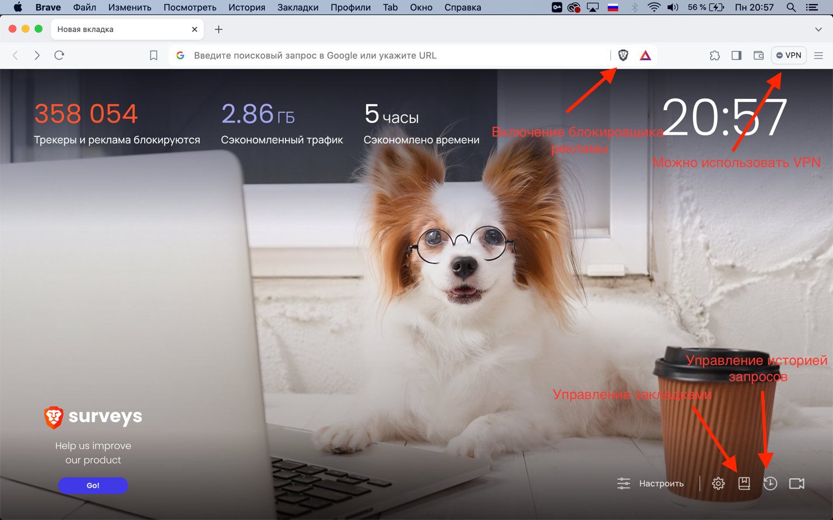

Brave позволяет открывать окна в приватном режиме (не сохраняет историю просмотра, данные cookie и другие личные данные пользователя после закрытия вкладок), управлять загрузками, закладками и историей запросов.

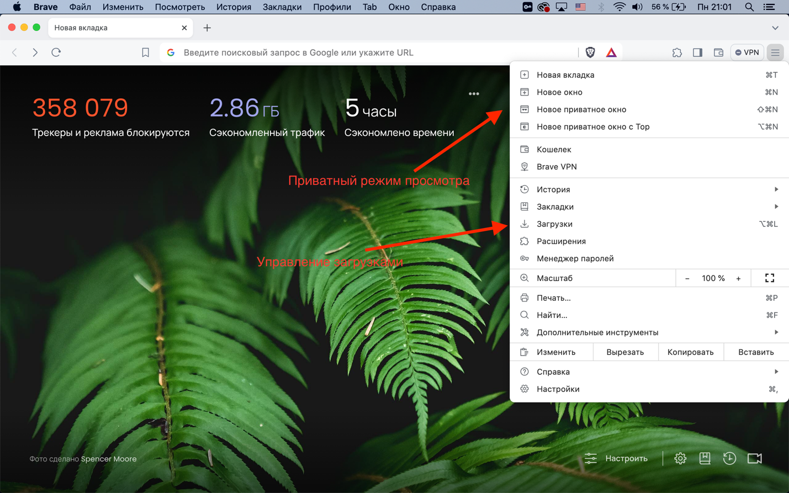

**Устройство:**

Браузер Brave имеет интерфейс, напоминающий другие популярные web-браузеры. Включает в себя адресную строку для ввода адресов сайтов или поисковых запросов, панель инструментов с основными функциями (навигация, обновление, закладки и т.д.), область отображения web-страницы и различные настройки и меню.

**Принципы работы:**

Brave работает на основе Chromium, что делает его совместимым с web-стандартами и обеспечивает высокую производительность. Браузер включает в себя встроенный блокировщик рекламы и трекеров, который помогает улучшить скорость загрузки страниц и защищает пользователей от нежелательного отслеживания в интернете.

Далее рассмотрим браузер Firefox.

Mozilla Firefox — это бесплатный и открытый web-браузер, который разрабатывается и поддерживается Mozilla Corporation и сообществом добровольцев.

**Назначение и функции:**

Его целью является обеспечение быстрого, безопасного и удобного доступа к интернету для пользователей по всему миру.

Браузер Firefox предоставляет возможности синхронизации закладок, истории просмотров, паролей и других данных между различными устройствами, что обеспечивает удобство и надежность при использовании браузера на разных устройствах. Также дает возможности открытия приватного режима просмотра, управления закладками, историей запросов, а также загрузками.

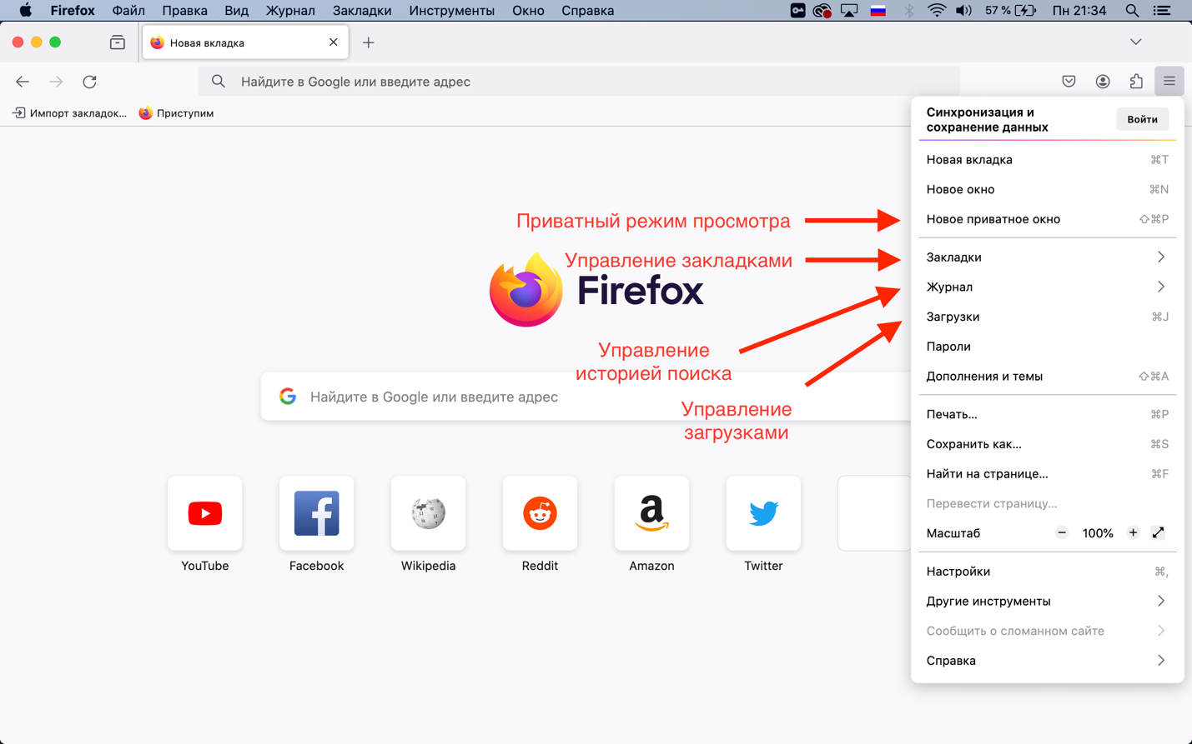

**Устройство:**

Браузер Firefox имеет типичное устройство современного web-браузера. Он включает в себя адресную строку (где пользователь вводит адреса web-сайтов или поисковые запросы), панель инструментов с кнопками для основных функций (навигация назад и вперед, обновление страницы, добавление закладок и т. д.), область отображения web-страницы и различные меню и настройки.

**Принципы работы:**

Принципы работы Firefox в основном схожи с другими web-браузерами. Когда пользователь вводит адрес web-сайта или поисковый запрос, браузер отправляет запрос на сервер, который хостит этот web-сайт или обрабатывает поисковый запрос. Сервер обрабатывает запрос и отправляет обратно соответствующую информацию в виде HTML-страницы (в случае web-сайта) или списка результатов (в случае поискового запроса). Firefox затем отображает эту информацию пользователю в своем окне браузера.

**2. Поисковая выдача. Релевантность и её оценка.**

Тестовый набор запросов:

* Итальянская паста с томатным соусом
* !Дракон
* Топ+фильмов+2023
* Как приготовить -пиццу
* «Я вас любил, чего же боле»

Результаты поиска в браузере Opera:

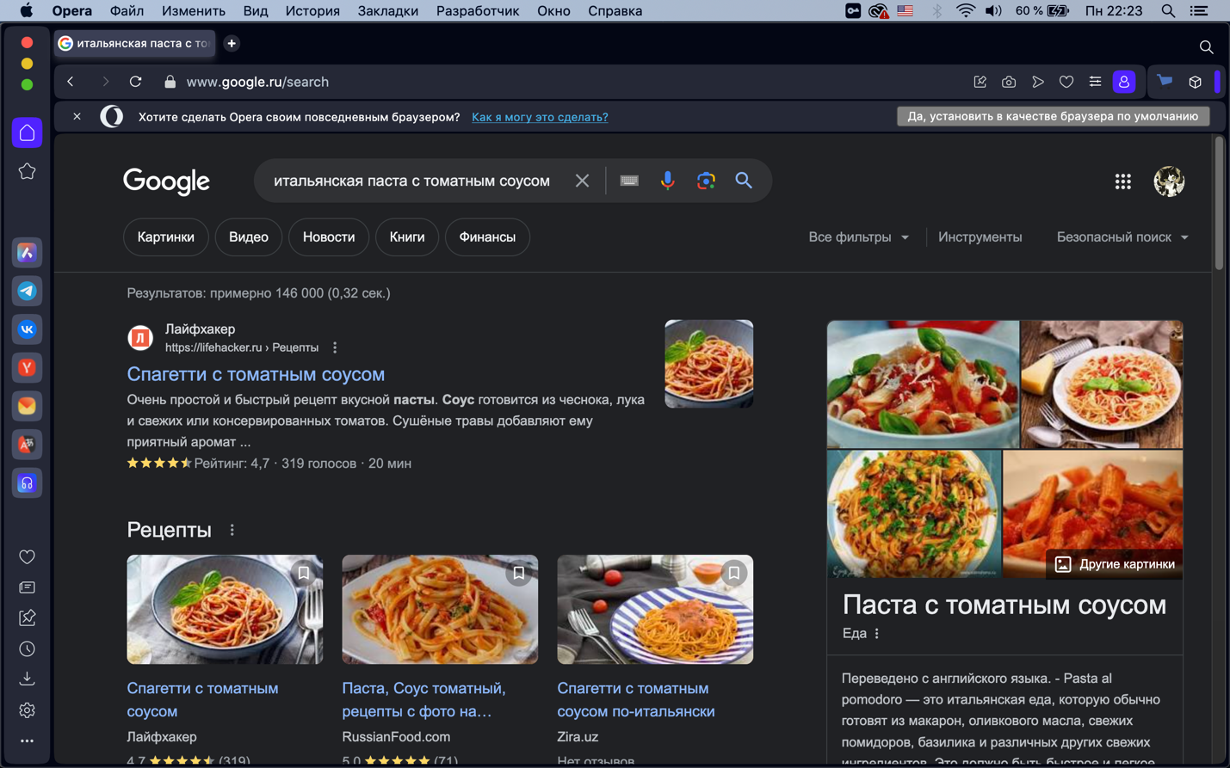

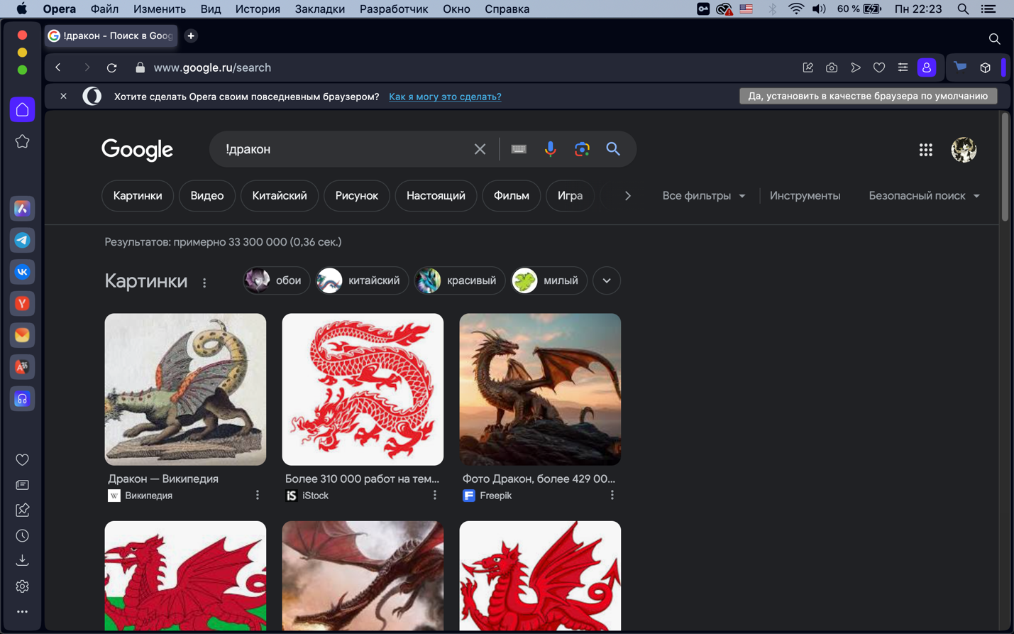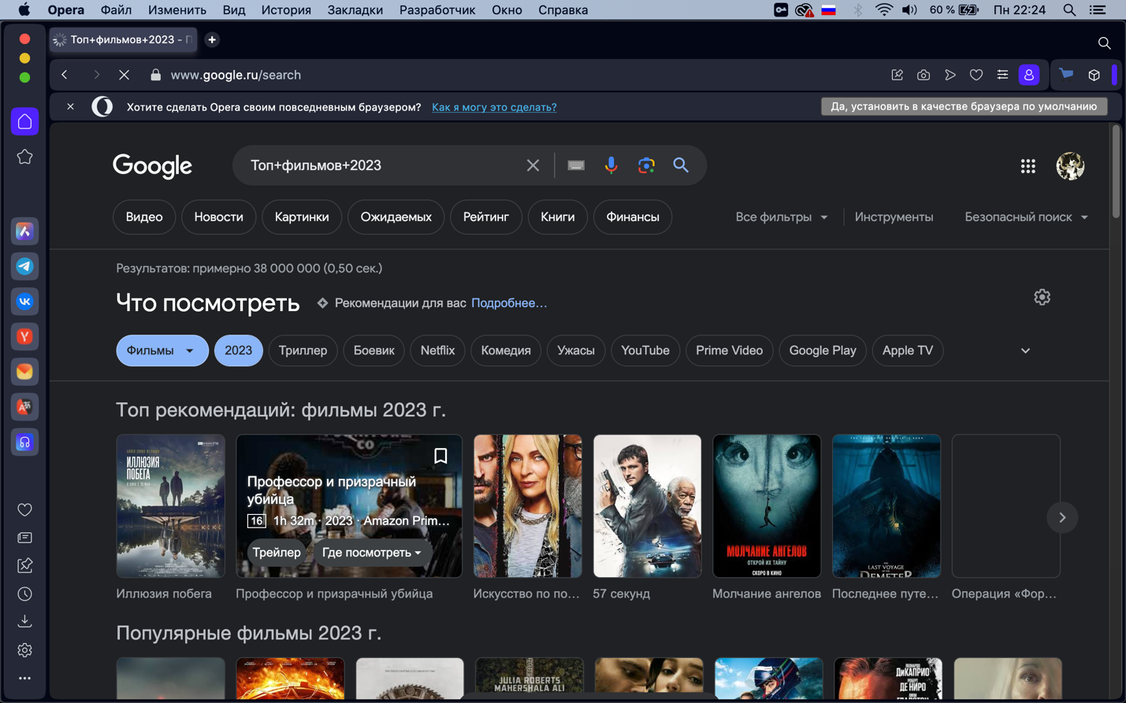

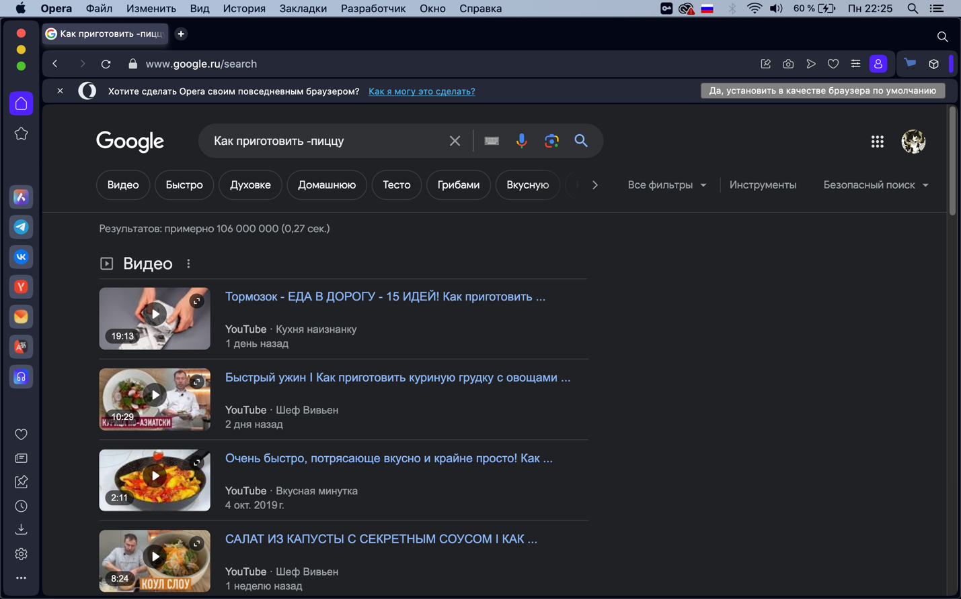

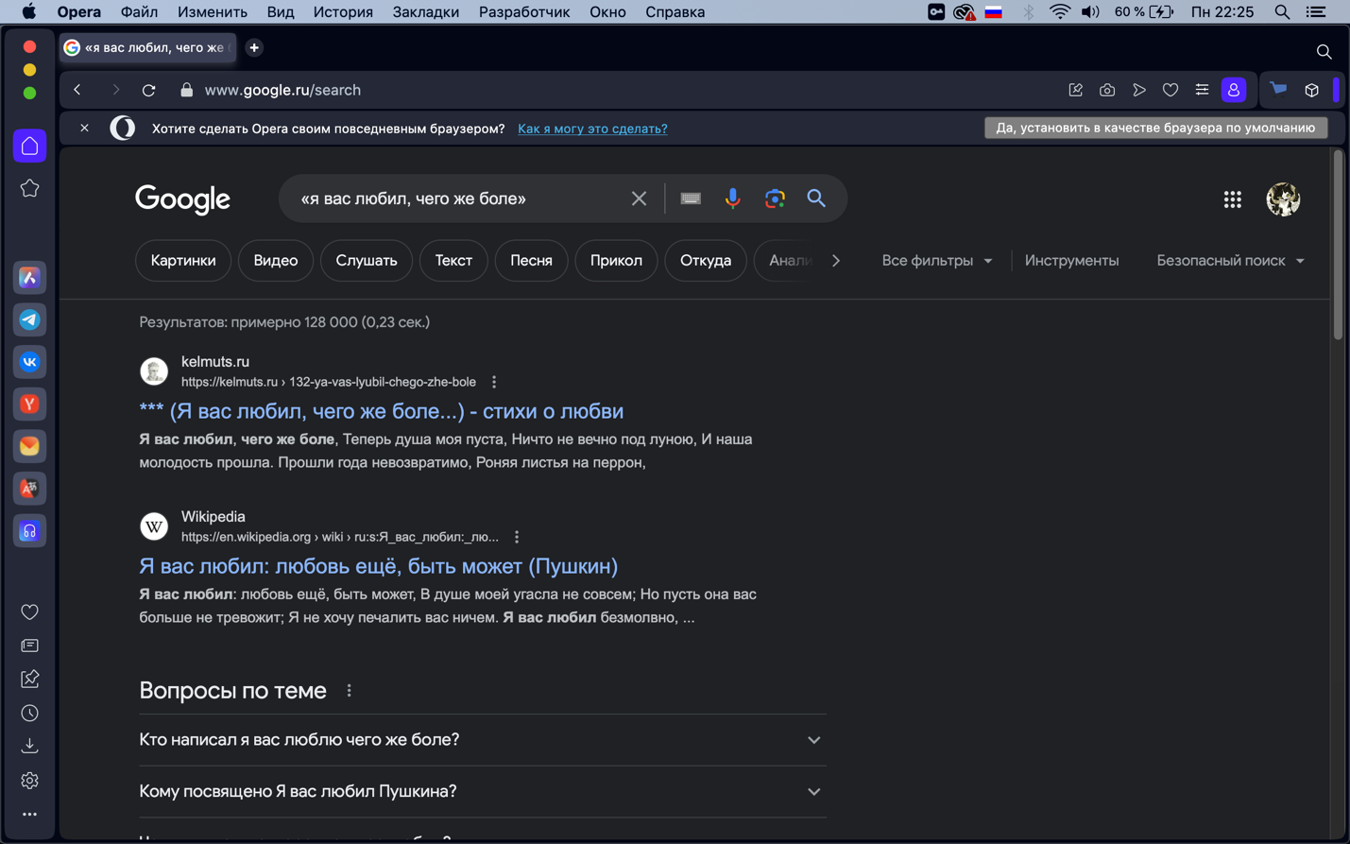

Результаты поиска в браузере Brave:

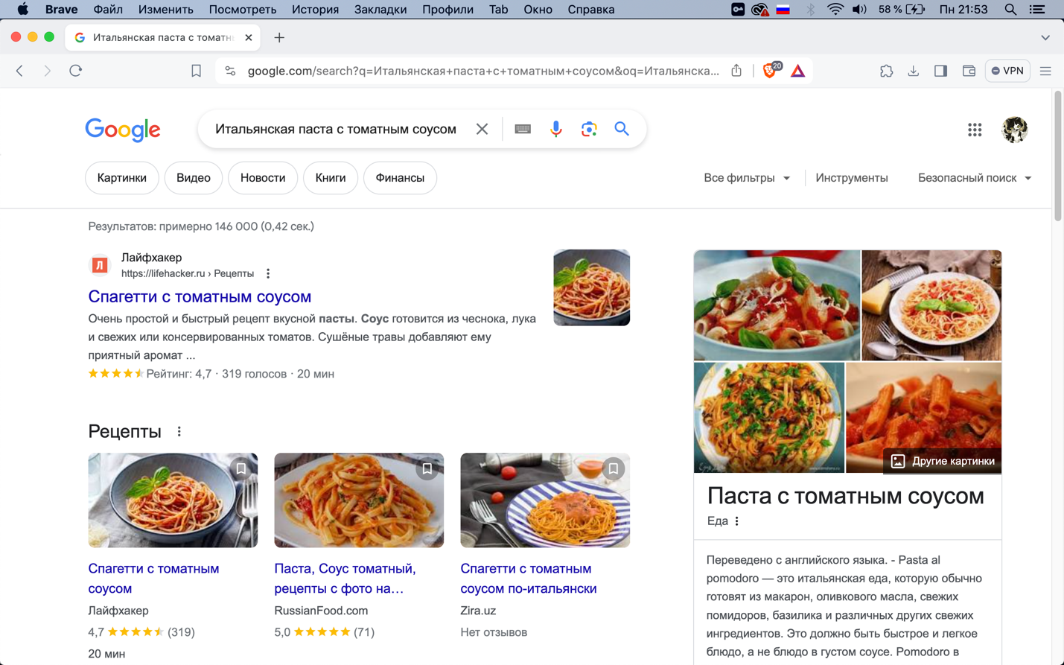

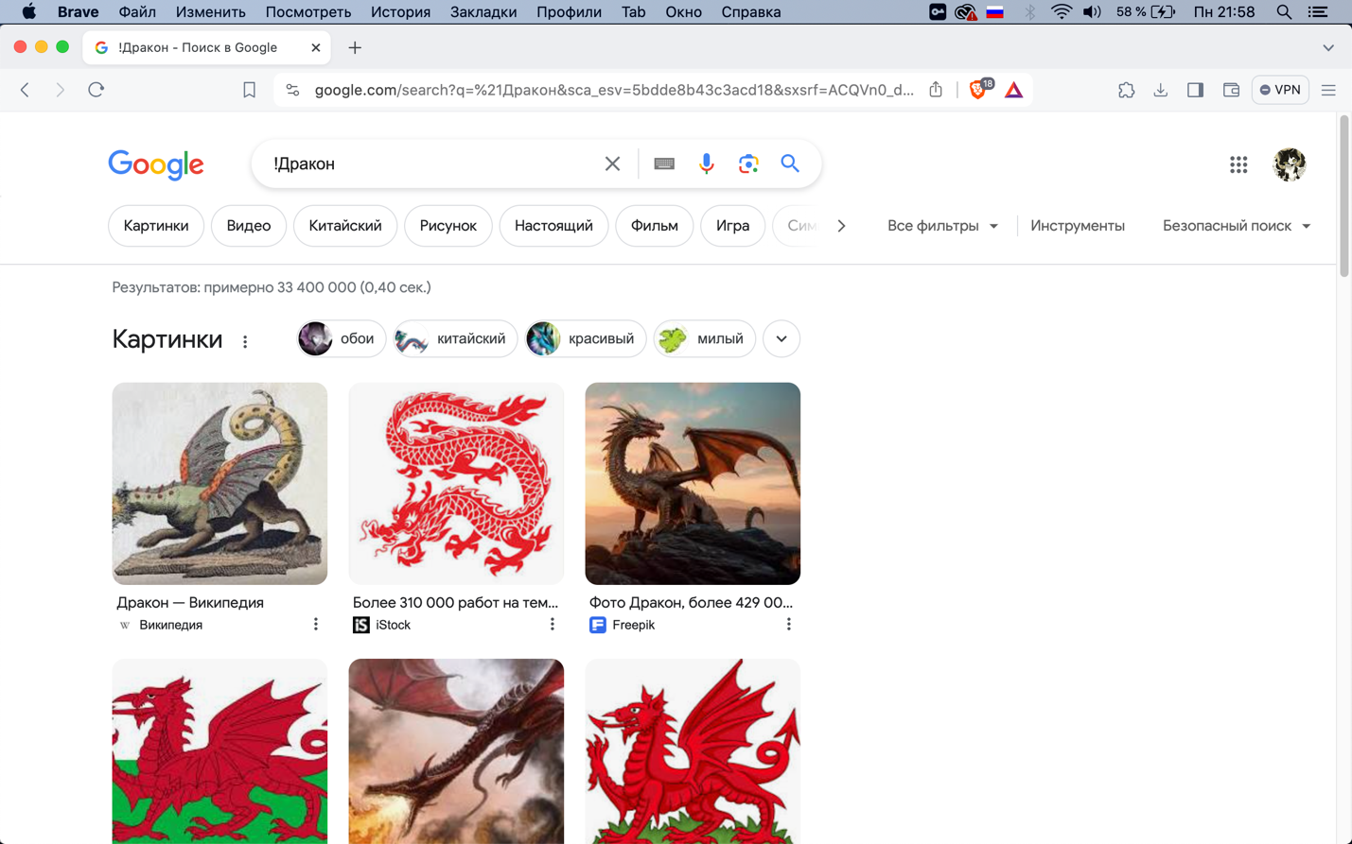

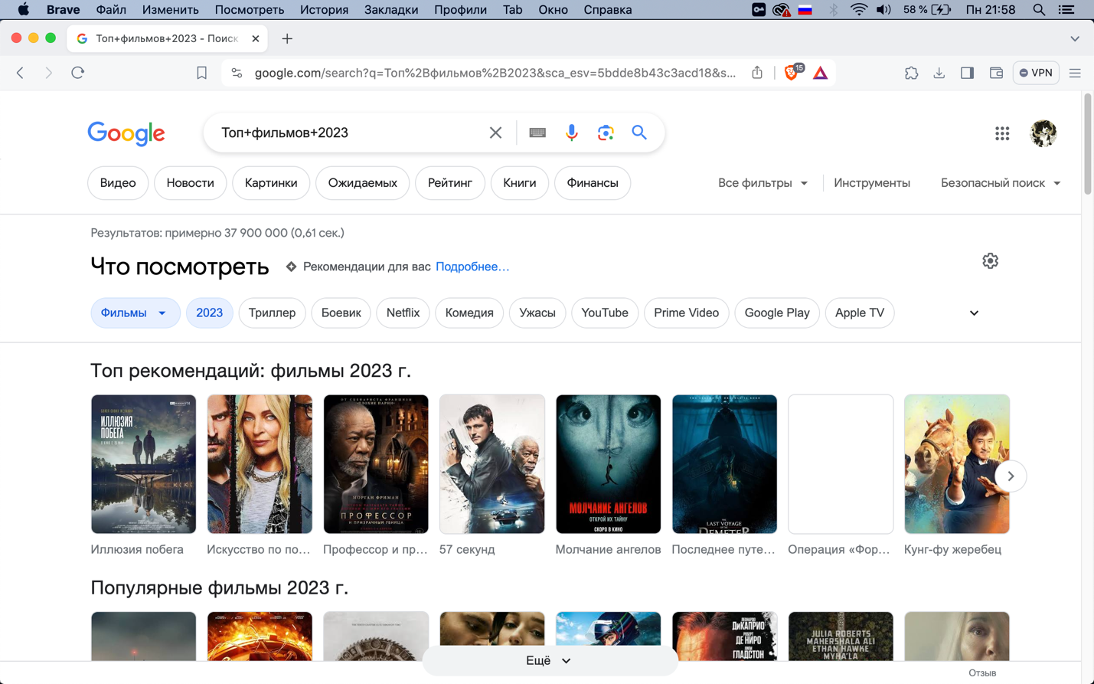

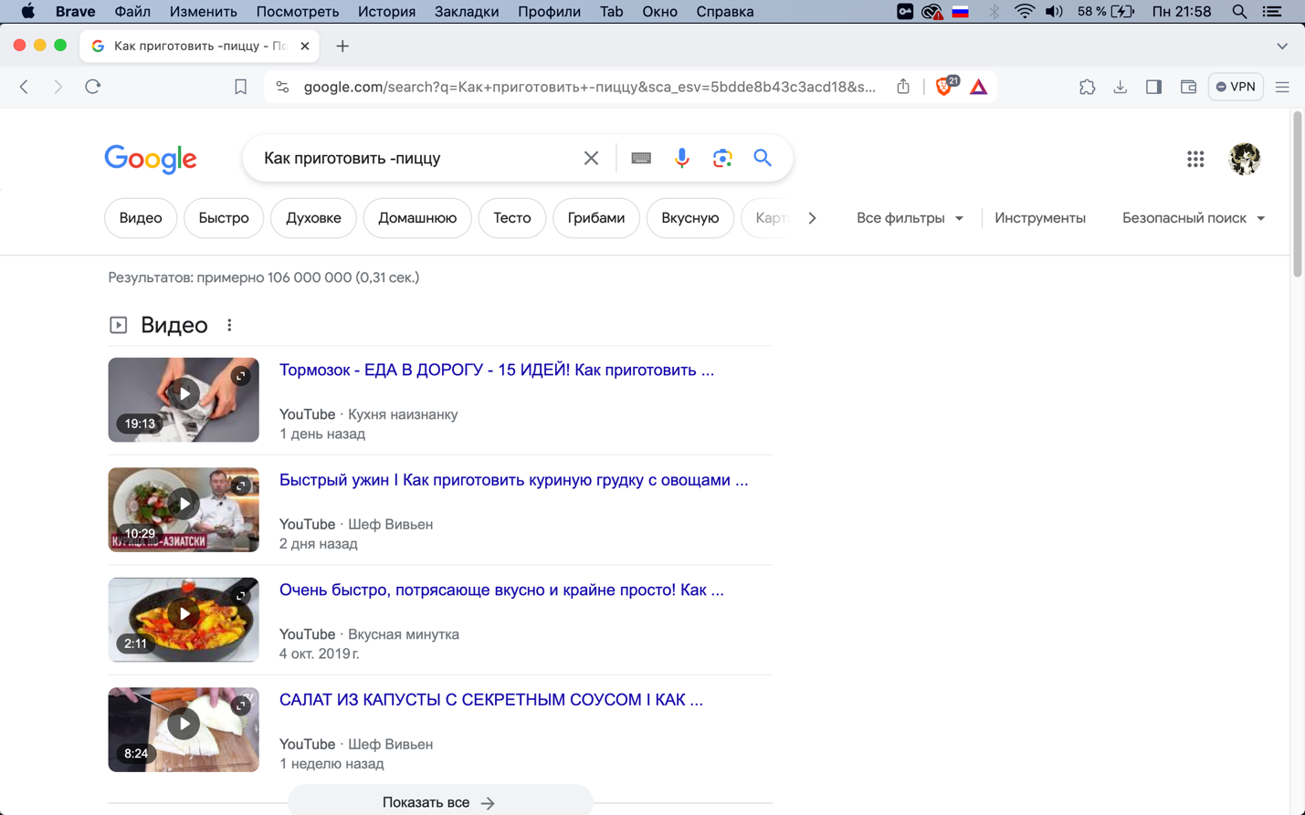

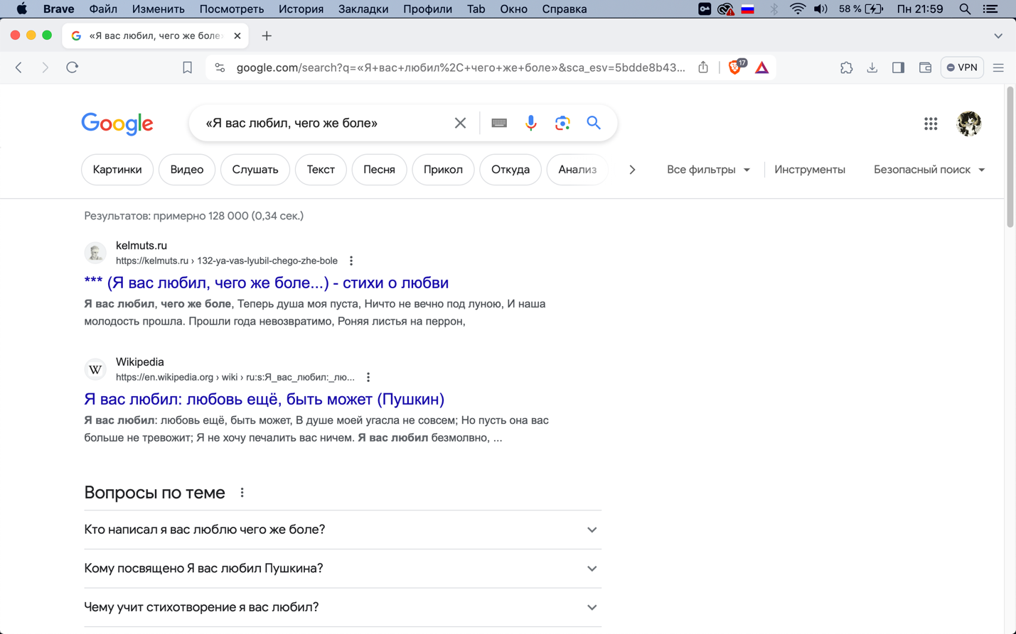

Результаты поиска в браузере Firefox:

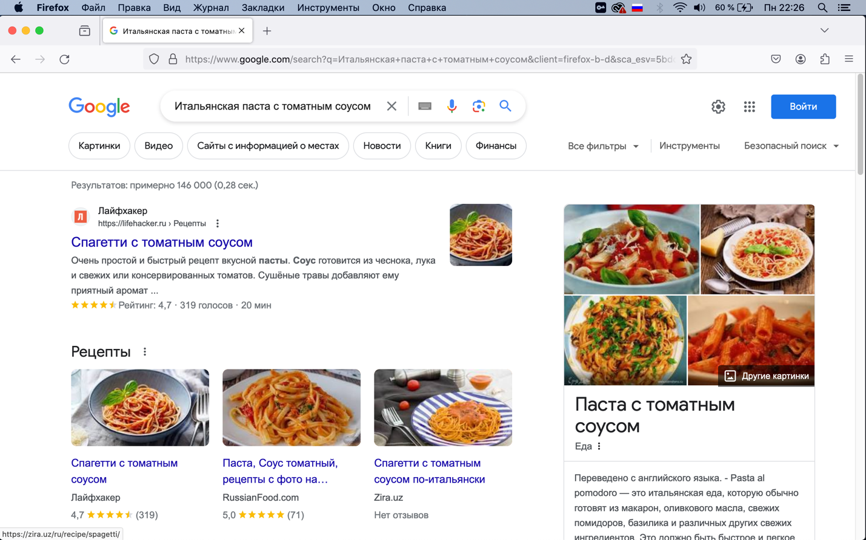

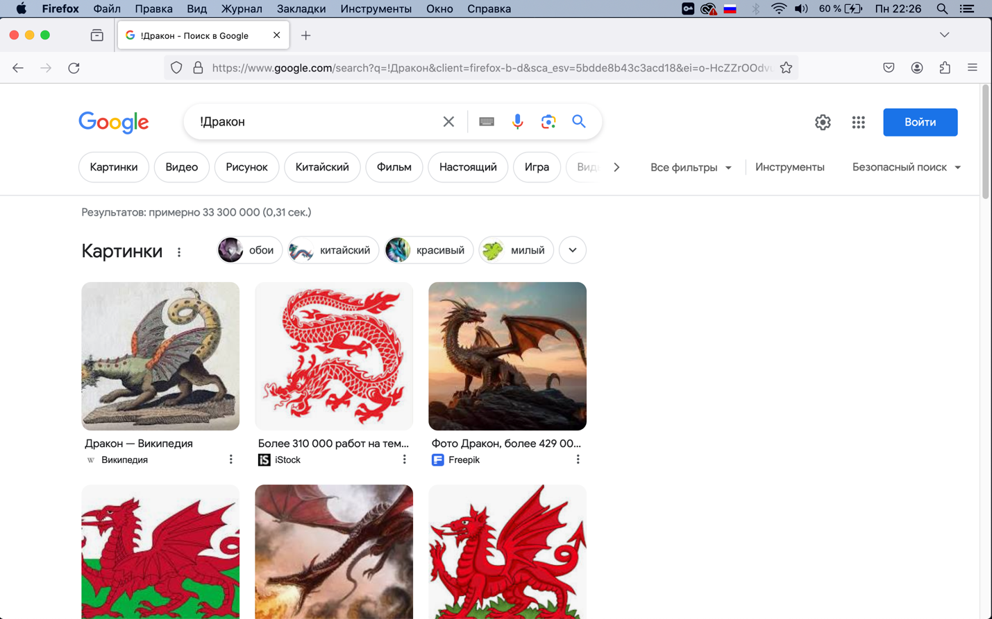

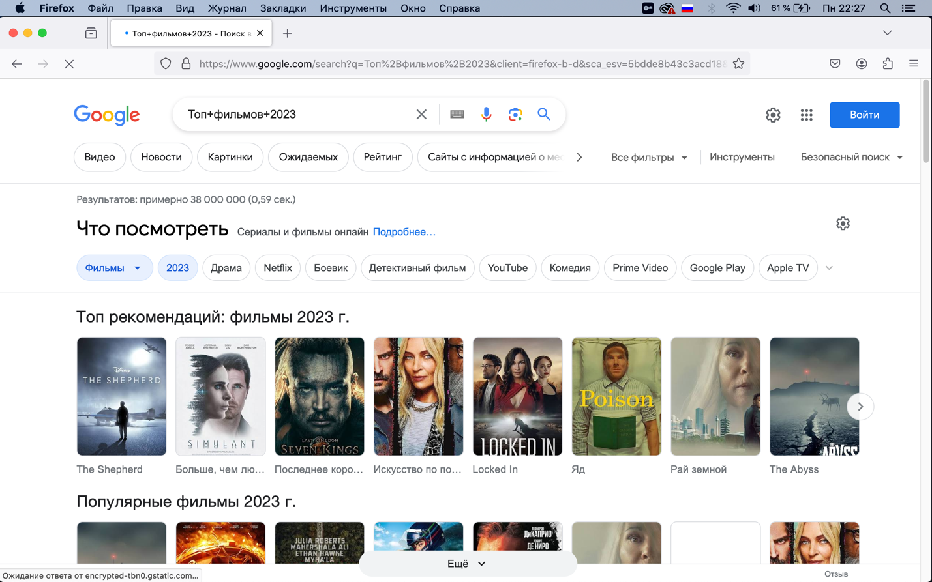

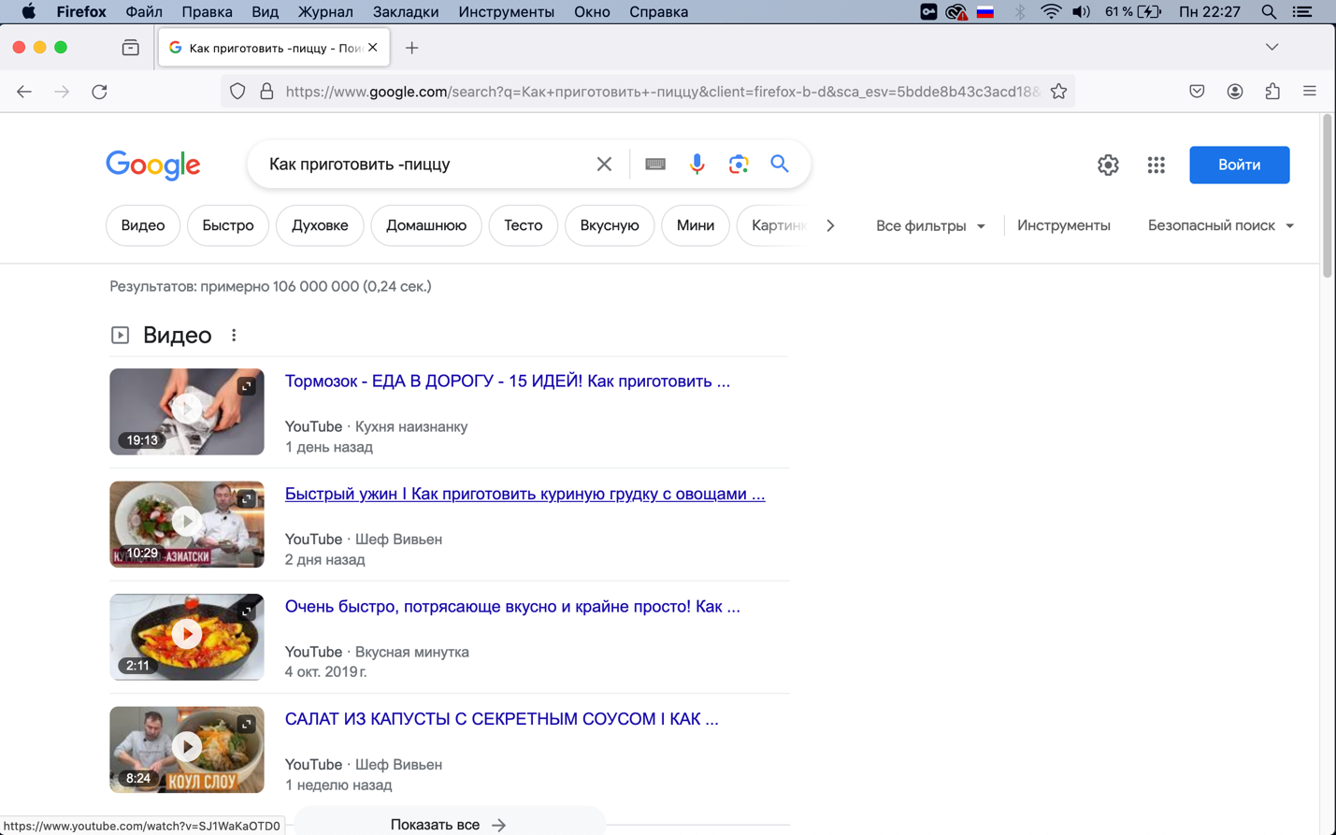

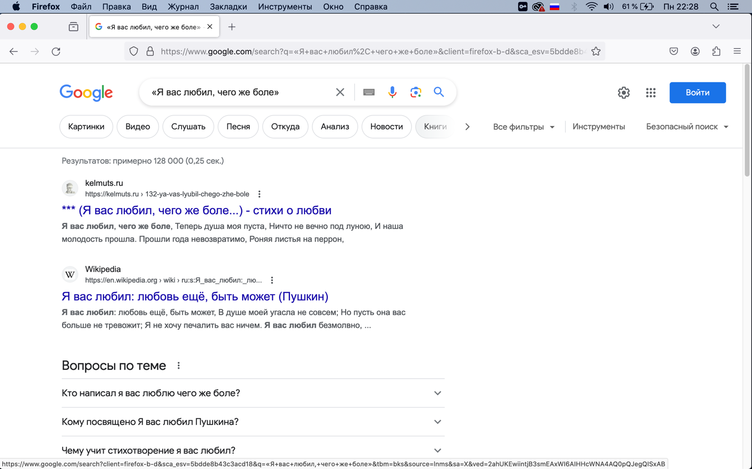

Таблица №1.

|  |  |  |  |  |  |
| --- | --- | --- | --- | --- | --- |
| **Opera** | 0,32 сек | 0,36 сек | 0,50 сек | 0,27 сек | 0,23 сек |
| **Brave** | 0,42 сек | 0,40 сек | 0,61 сек | 0,31 сек | 0,34 сек |
| **Firefox** | 0,28 сек | 0,31 сек | 0,59 сек | 0,24 сек | 0,25 сек |

Анализируя данные таблицы №1, можно сделать вывод, что быстрее всего результаты выдает браузер Firefox.

Таблица №2.

|  |  |  |  |  |  |
| --- | --- | --- | --- | --- | --- |
| **Opera** | 146000 | 33300000 | 38000000 | 106000000 | 128000 |
| **Brave** | 146000 | 33400000 | 37900000 | 106000000 | 128000 |
| **Firefox** | 146000 | 33300000 | 38000000 | 106000000 | 128000 |

Анализируя данные таблицы №2, можно сделать вывод, что все браузеры выдают примерно одинаковое количество результатов на запросы.

**3. Назначение файлов Cookie и Cache:**

* **Файлы Cookie:**

**Назначение:** файлы Cookie предназначены для хранения информации о пользователе на web-сайтах. Они позволяют сайтам запоминать информацию о предпочтениях пользователя, данных авторизации, корзинах покупок и других данных для более удобного взаимодействия с сайтом.

**Места хранения:** файлы Cookie обычно хранятся на компьютере пользователя в виде текстовых файлов в специальной папке браузера.

**Положительные аспекты:** позволяют сайтам сохранять настройки пользователя и предоставлять персонализированный контент, ускоряют процесс авторизации на сайтах.

**Риски**: могут использоваться для отслеживания пользовательской активности и сбора личной информации без согласия пользователя. Некоторые файлы Cookie могут быть уязвимы для кражи данных.

* **Файлы Cache (кэш):**

**Назначение:** файлы кэша используются для временного хранения копий web-страниц, изображений и других ресурсов на компьютере пользователя. Это позволяет браузеру загружать web-страницы быстрее при повторном посещении.

**Места хранения:** файлы кэша также хранятся на компьютере пользователя, обычно в специальной папке браузера.

**Положительные аспекты:** ускоряют загрузку web-страниц за счет временного хранения ресурсов на компьютере пользователя. Позволяют экономить трафик интернета при повторном посещении одних и тех же web-сайтов.

**Риски:** могут привести к устареванию данных на web-страницах, если они были изменены с момента последней загрузки. Кэш также может быть использован для скрытого отслеживания пользовательской активности.

**Применение файлов Cookie и Cache в браузерах:**

* **Opera:**

Opera, как и многие другие браузеры, использует файлы Cookie для сохранения пользовательских настроек и данных авторизации. Он также поддерживает кэширование данных для ускорения загрузки web-страниц. Благодаря встроенному блокировщику рекламы и трекеров, Opera помогает защитить пользователей от нежелательного отслеживания при использовании файлов Cookie.

* **Brave:**

Браузер Brave изначально известен своей защитой конфиденциальности, поэтому он активно блокирует файлы Cookie и трекеры по умолчанию. Однако пользователь может настроить эту функцию по своему усмотрению. Brave также использует кэширование для ускорения загрузки web-страниц, но с акцентом на безопасность и конфиденциальность.

* **Firefox:**

Firefox предлагает широкие возможности по управлению файлами Cookie и кэшем. Пользователь может выбирать, разрешать ли файлы Cookie отдельно для каждого сайта или блокировать их полностью. Браузер также использует кэширование для улучшения производительности, однако с учетом обеспечения безопасности и конфиденциальности пользовательских данных.

**4. Назначение и основные функции web-браузеров:**

**Назначение:** Web-браузеры предназначены для просмотра web-страниц, доступа к интернет-ресурсам, взаимодействия с контентом и выполнения различных задач в онлайн-среде.

**Основные функции включают в себя:**

* Навигацию по web-страницам (переход по ссылкам, возврат к предыдущим страницам).
* Отображение web-страниц с использованием HTML, CSS и других web-технологий.
* Управление закладками и историей просмотров.
* Поддержка web-стандартов и технологий, таких как JavaScript.
* Блокировка нежелательной рекламы и трекеров.
* Поддержка расширений и дополнений для расширения функциональности.
* Приватный режим просмотра для защиты конфиденциальности пользователя.
* Синхронизация данных между устройствами для обеспечения доступа к закладкам и истории на разных устройствах.

Теперь давайте сравним браузеры Opera, Brave и Firefox по указанным критериям:

**Безопасность:**

Opera: имеет встроенные инструменты безопасности, такие как защита от фишинга и вредоносных сайтов.

Brave: использует блокировщик рекламы и трекеров, что повышает безопасность пользователя.

Firefox: известен своей активной поддержкой сообщества и высоким уровнем безопасности благодаря множеству расширений и настроек безопасности.

**Конфиденциальность:**

Opera: предлагает приватный режим просмотра и возможность блокировки трекеров.

Brave: известен своей защитой конфиденциальности и возможностью получения вознаграждения за просмотр рекламы.

Firefox: предлагает различные инструменты для защиты конфиденциальности, такие как режим приватного просмотра и настройки контроля над данными.

**Скорость загрузки:**

Opera: оптимизирован для быстрой загрузки страниц.

Brave: также известен своей быстрой загрузкой благодаря блокировке ненужных элементов страниц.

Firefox: в последние годы Mozilla активно работает над улучшением производительности Firefox, и браузер становится все более быстрым и эффективным.

**Системные требования и использование оперативной памяти:**

Opera: имеет низкие системные требования и обычно эффективно использует оперативную память.

Brave: также отличается низкими системными требованиями и умеренным использованием оперативной памяти.

Firefox: Firefox может потреблять больше памяти по сравнению с другими браузерами, Mozilla постоянно работает над оптимизацией использования ресурсов.

**Удобство настроек:**

Opera: имеет обширные настройки, позволяющие пользователям настроить браузер под свои потребности.

Brave: предлагает базовый набор настроек, сосредоточенных в основном на безопасности и конфиденциальности.

Firefox: имеет широкий выбор настроек и поддерживает множество дополнений, что позволяет пользователям настроить браузер по своему вкусу. **Общая оценка:**

Opera: высокая оценка за безопасность, скорость и удобство настроек.

Brave: отлично подходит для тех, кто ценит конфиденциальность и скорость загрузки.

Firefox: известен своей гибкостью, широким выбором дополнений и активным сообществом пользователей и разработчиков.

**Дополнительное задание:**

Как избежать fingerprinting (фингерпринтинга) в Интернете?

Избежать fingerprinting (фингерпринтинга) в интернете можно, но полностью исключить его достаточно сложно из-за уникальности цифровых отпечатков устройств и их конфигураций. Тем не менее, существуют некоторые методы, которые помогают минимизировать ваш цифровой след и сделать его менее уникальным:

* Использование VPN или прокси-серверов: VPN (виртуальная частная сеть) и прокси-серверы маскируют ваш реальный IP-адрес, что делает вас менее идентифицируемыми в сети.
* Браузерные расширения для блокировки отслеживания: Используйте расширения браузера, такие как Privacy Badger, uBlock Origin или Ghostery, чтобы блокировать нежелательное отслеживание и снизить количество данных, которые могут быть использованы для fingerprinting.
* Отключение или ограничение cookies: Cookies могут использоваться для отслеживания вашей активности в сети. Отключите сторонние cookies или установите браузерные настройки для удаления cookies при закрытии сессии.
* Использование режима приватности в браузере: Режим приватности (инкогнито или приватный режим) в браузере помогает предотвратить сохранение истории посещений и других данных о сеансе.
* Блокировка WebGL и других технологий: WebGL и другие веб-технологии могут использоваться для создания уникальных цифровых отпечатков. Отключите или ограничьте их использование в настройках браузера.
* Регулярное обновление и анонимизация информации: Обновляйте программное обеспечение и операционные системы на ваших устройствах, используйте анонимные учетные записи и избегайте размещения личной информации в интернете.
* Использование браузеров с анонимизационными функциями: Некоторые браузеры, такие как Tor Browser, предоставляют дополнительные функции для обеспечения анонимности и защиты от fingerprinting.

Эти методы могут снизить возможность fingerprinting, но не существует гарантии полного избежания этого вида отслеживания в сети.

**Выводы:**

Исходя из всего выше сказанного, можно сделать выводы о браузерах:

Opera: предоставляет удобный и безопасный доступ к интернету, имеет функциональность для работы с web-страницами и поддерживает множество расширений. Благодаря блокировке рекламы обеспечивает более быструю работу.

Brave: нацелен на безопасность, конфиденциальность и быстродействие, блокирует ненужные рекламные элементы и трекеры, предоставляет возможность приватного просмотра.

Firefox: бесплатный и открытый браузер, обеспечивает быстрый и безопасный доступ к интернету, имеет синхронизацию данных между устройствами и приватный режим просмотра.

Все браузеры работают по принципу запрос-ответ, отправляя запрос на сервер и получая обратно соответствующую информацию для отображения в окне браузера. Каждый из них обладает различными функциями безопасности и приватности.

По анализу тестового набора запросов, браузер Firefox демонстрирует наиболее высокую скорость выдачи результатов. Однако, количество результатов, выдаваемых каждым из браузеров, остается примерно одинаковым.

Общая оценка позволяет увидеть, что каждый из рассмотренных браузеров имеет свои преимущества и недостатки, и выбор зависит от индивидуальных предпочтений пользователя, а также конкретных потребностей в безопасности, конфиденциальности и производительности.